Załącznik nr 3 do Zaproszenia do składania zgłoszeń do negocjacji
na wynajem powierzchni przeznaczonej na prowadzenie działalności gastronomicznej
w budynkach zrewitalizowanego obiektu “EC1 Łódź - Miasto Kultury” w Łodzi
EC1 Wschód - N, poziom +3; +2, lokal Klubokawiarnia (budynek N)

Pieczęć firmowa
Oferenta
„EC1 Łódź – Miasto Kultury” w Łodzi
ul. Targowa 1/3
90-022 Łódź

FORMULARZ ZGŁOSZENIOWY
EC1 Wschód - N, poziom +2 i +3, lokal Klubokawiarnia (budynek N)

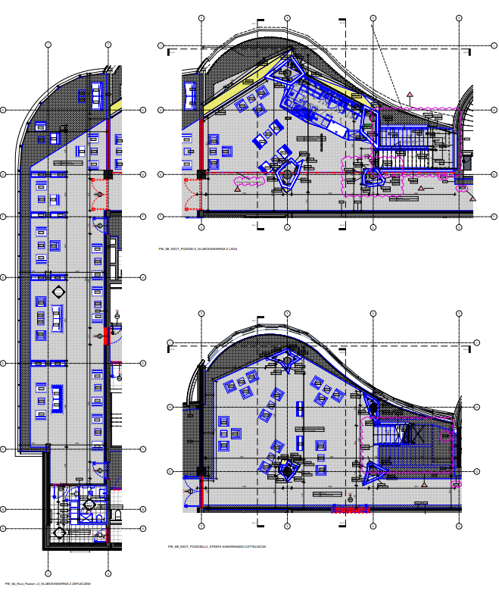
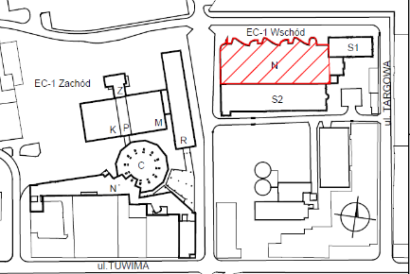
Poziom +3

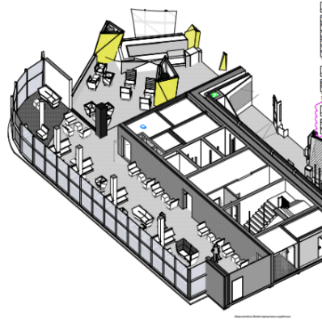
Poziom +2

Dane Zgłaszającego:
I. | Nazwa/Firma
I. | Imię i Nazwisko (dotyczy osoby fizycznej)
I. | Adres:
I. | Miejscowość:
I. | Kod pocztowy:
I. | Kraj:
I. | KRS/Nr wpisu do ewidencji działalności gospodarczej/
I. | NIP
I. | REGON
I. | Strona www/facebook/LinkedIn
II. | Adres do korespondencji
 | Adres:
 | Miejscowość:
 | Kod pocztowy:
 | Kraj:
III. | Telefon
III. | Adres e-mail
W odpowiedzi na publiczne zaproszenie do dokonywania zgłoszeń do negocjacji na wynajem powierzchni przeznaczonej na prowadzenie działalności w kompleksie EC1 przez „EC1 Łódź – Miasto Kultury” w Łodzi, niniejszym dokonuję zgłoszenia na wynajem niżej wymienionej powierzchni, proponując następujące warunki:
- Przedmiot najmu
L.P. | POWIERZCHNIA | METRAŻ [m²]
1. | Bar kawowy – bufet  Sala konsumpcyjna – łącznie 316,77 m²  - Strefa kawiarniano czytelnicza poziom +2  - Klubokawiarnia- Kawiarnia poziom +3  - Klubokawiarnia (sala panoramiczna)poziom +3  Zaplecze o łącznej powierzchni | 14,35m²  120,95 m²  39,61 m²  156,17 m²  15,04 m²

- Czynsz i opłaty
L.P. | SKŁADNIKI | METRAŻ [m²] | CENA
1. | Czynsz stały:  - Bar kawowy-bufet  b) zaplecze (wraz z toaletą dla personelu ).  c) powierzchnia sal konsumpcyjnych | 14,35 m²  15,04 m²  316,73 m² | miesięcznie  za 1 m² netto  a)……………..  b)……………..  c)……………….
2. | Czynsz od obrotu: | - nie  - tak | kwartalnie  …………… % obrotu netto*
3. | Pakiet promocyjny | ryczałt | miesięcznie netto 200,- zł
4. | Koszty eksploatacyjne stałe ( bez śmieci)** | m² | miesięcznie netto  6,95 zł/m²
5. | Opłaty eksploatacyjne wg zużycia ( prąd, woda i ścieki) |  | na podstawie wskazań liczników
* Czynsz od obrotu w danym kwartale (…….% x kwota obrotu bez podatku VAT za kwartał), płatny tylko wówczas, gdy kwota obrotu netto za kwartał będzie wynosiła powyżej kwoty ……………… zł netto
** koszty eksploatacyjne naliczane z wyłączeniem Sali konsumpcyjnej

- Proponowany okres umowy ( od 12 m-cy do 3 lat)
Lokal otwarty przez 7 dni w tygodniu min. od 10:00 do 21:00. Należy podać okres na jaki Zgłaszający proponuje zawrzeć umowę w latach lub miesiącach ( od 12 m-cy do 3 lat).

- Koncepcja na prowadzenie działalności gastronomicznej w Przedmiocie najmu
Należy opisać koncepcję prowadzenia działalności zgłaszającego w przedmiocie najmu. W szczególności należy wskazać zakładaną ofertę gastronomiczną (rodzaj kuchni, propozycje menu, itp.) wraz z podaniem założeń cenowych, sposobu obsługi klientów oraz opisem ofert specjalnych - jeżeli są przewidziane).
Zakres wskazanych informacji winien prezentować wszystkie atuty i zalety wynikające z uruchomienia działalności na terenie EC1.
Wykaz załączników:
- Doświadczenie Oferenta
Należy podać informacje dotyczące prowadzonej działalności wraz z opisem profilu. Opisać przede wszystkim doświadczenie w branży gastronomicznej. W przypadku braku doświadczenia, opisać inne czynniki, które zagwarantują powodzenie w danej branży.
Wykaz załączników:

Załącznik
Podpisana klauzula informacyjna o zasadach przetwarzania danych, stanowiąca Załącznik nr 4 do Zaproszenia do składania zgłoszeń ofertowych na wynajem powierzchni przeznaczonej na prowadzenie działalności w kompleksie EC1.
………………………...…………………………………………..
Data i podpis(y) i pieczęć imienna osób uprawnionych do reprezentowania Zgłaszającego*

